Краткосрочный план урока

Раздел долгосрочного планирования: 7.3В Периодическая таблица химических элементов |  |  | Школа: СШ№1
Дата |  |  | ФИО учителя: Каримова К.Е.
Класс: 7 |  |  | Участвовали:  Не участвовали:
Тема урока | Попытки классификации химических элементов
Цели обучения, которые необходимо достичь на данном уроке | 7.2.1.1 знать и сравнивать классификации элементов на примере работ Доберейнера, Д.И.Менделеева.  7.2.1.2 понимать принцип построения Периодической таблицы в порядке возрастания их атомного номера.
Цель урока | Все:объясняют принцип попытки классификации химических элементов.  Большинство: умеют выделять определенные закономерности в периодической таблице.  Некоторые: приводят примеры химических опытов из жизни, описывающие свойства химических элементов
Критерии оценки | - Понимают необходимость классификации химических элементов (металлы, амфотерные элементы, неметаллы).  - Знают и описывают структуру периодической таблицы, опираясь на классификацию химических элементов.
Языковые цели | Учащиеся могут:  правильно произносить и писать широко употребляемые слова по теме.  Ключевые слова и фразы:классификация химических элементов (металлы, амфотерные элементы, неметаллы).  Стиль языка, подходящий для диалога/письма в классе: Различают простые и сложные вещества ..., по классификации химических элементов ..., свойства веществ ...
Привитие ценностей | Экономический рост, основанный на индустриализации и инновациях (учащиеся должны знать ценность химических элементов, соединений и влияние их на экономический рост страны; экспорт,импорт).
Межпредметная связь | Естествознание, география, биология, экономика
Предшествующие знания | Атом, молекула, элементы, химические формулы, экспорт, импорт, атомная масса,полезные ископаемые.
Ход урока
Запланированные этапы урока |  | Виды упражнений, запланированных на урок: |  | Ресурсы
I.Начало урока  Середина урока |  | Организационный момент.  Приветствие учащихся, проверка готовности к уроку, пожелание успеха. Для создания психологической атмосферы учащиеся поприветствуют друг друга добрыми словами.  Разделить класс игрой : «Атом» и «Молекулы».  Раздает карточки с разными цветами,  Метод «Корзина идей» осуществляется проверка домашней работы.  Ребята заполняют « Корзину идей» по командам  По теме: « Классификация химических элементов» затем.  1.Фронтальный опрос:  -Что такое химическая реакция?  -Приведите примеры из жизни, где происходила бы химическая реакция?  -Что такое кислота? Привести примеры.  -Где применяется кислота? И чем она опасна?  -Что нужно соблюдать при работе с кислотами?  Какие вещества растворяет в себе кислоты? Приведите примеры из жизни.  2. Интеллектуальный тренинг: “Знаете ли вы…” (Гимнастика для ума)  1. В 1860 году были известны более 60 химических элементов, на сегодняшний день открыты более 114 элементов.  2. В организме человека около 70 химических элементов в составе простых и сложных веществ, массовая доля больше всего … (кислорода, углерода, азота, кальция).  3.Для изготовления одной лампочки накаливания нужно использовать 7 различных металлов. Какие металлы? (Fe, W, Ni, Pb, Sn, Sb, Zn). Назовите их.  4. Какой химический элемент называют царем “живой” природы, а какой царем “неживой природы”? (углерод и кремний).  5. Что вам известно о химических элементах? Истории их открытия? Что называют химическим элементом? Веществом? Простым и сложным веществом? Как вы думаете, что означает «классификация» в толковом словаре?  (Система, по которой что-нибудь классифицировано).  Далее погадаем на «Звездной ромашке» (задания написаны на лепестках Ромашки)  Каждая команда вытягивает 1 лепесток из Ромашки и выполняет задание в группах.  Инструкция  1 команда: 1)Металлы:привести примеры, какими отличительными свойствами они обладают, какое значение в жизни имеют для нас, экономическое значение.  Дескрипторы:  -знают химические символы металлов  -описывают их свойства и экономическое значение  -проводят химический опыт на свойства металлов  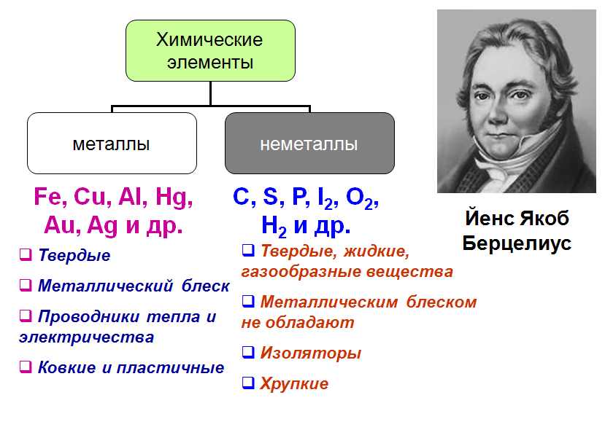  2 команда: 1)Неметаллы: привести примеры, какими отличительными свойствами они обладают, какое значение в жизни имеют для нас, экономическое значение.  Дескрипторы:  -знают химические символы неметаллов  -описывают их свойства и экономическое значение  -проводят химический опыт на свойства неметаллов  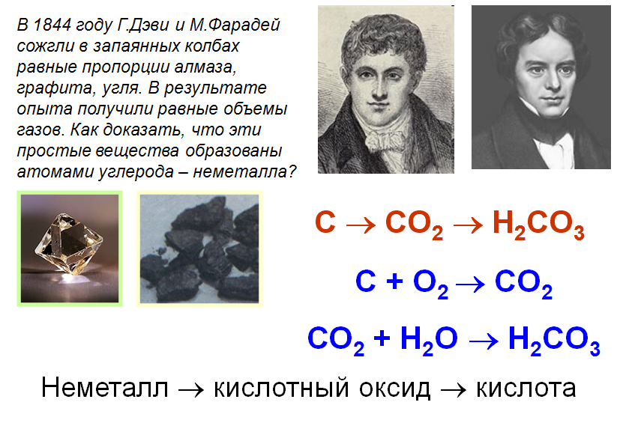  3 команда: 1)Амфотерные вещества: привести примеры, какими отличительными свойствами они обладают, какое значение в жизни имеют для нас, экономическое значение.  Дескрипторы:  -знают химические символы амфотерных элементов  -описывают их свойства и экономическое значение  -проводят химический опыт на свойства амфотерных элементов  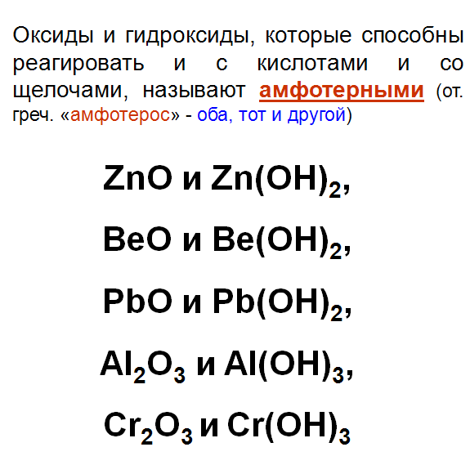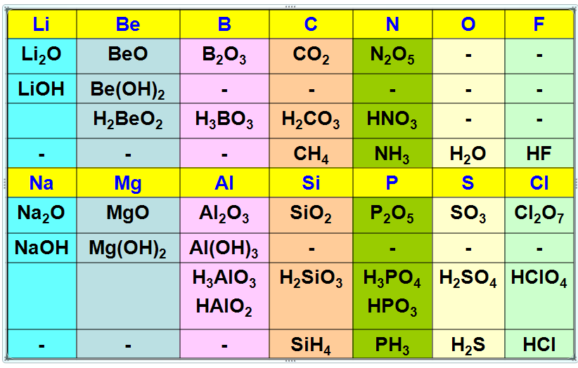  Металлы и неметаллы (признак классификации – физические и химические свойства). Сравнительный анализ.  Вывод: Химические элементы образуют  простые вещества – металлы и неметаллы, имеющие противоположные свойства.  Агрегатное состояние: твердые,  кристаллические вещества, серого цвета  с металлическим блеском.  Вывод: Различить вещества можно комплексным изучением физических и химических свойств.  Вывод: металл – основный оксид – основание.  Конкретизируйте схему превращения соответствующими уравнениями реакции, назовите тип реакции.  Вывод: неметалл – кислотный оксид – кислота. |  | раздаточные материалы  «Корзина идей».  Д/М  Д/М  «Звездная ромашка»  Слайд№1  Слайд № 2  Слайд №3
Конец урока |  | Рефлексия учеников в конце урока «Радуга».  1Теперь я могу......  2 Я научился......  3 Было трудно......  4 У меня получилось .....  5 Было интересно ......  6 Меня удивило.....  7 Сегодня я узнал......  Домашнее задание: пар 13 стр 74 №8 стр 78 |  | Стикеры

